Triflex ProPark

Triflex

Eigenschaften

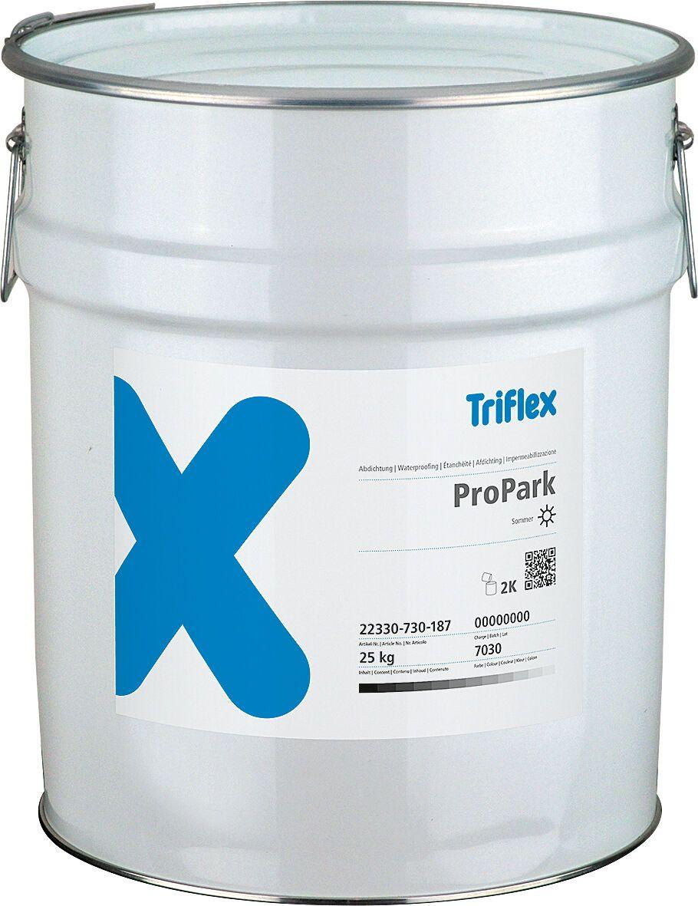

HAN:

22330

Farbton

dunkelgrau, grau

Produkt

Abdichtung

Werkstoff

Polymethylmethacrylat (PMMA)

Anzahl Komponenten

2

Diffusionsverhalten

diffusionsoffen

Haupt-Bindemittelbasis

Reaktionsharz

Lösemittelhaltigkeit / Wasserverdünnbarkeit

lösemittelfrei

Verarbeitbarkeit

Maschinenverarbeitung (pumpfähig), rollbar, spritzbar

Begehbar nach (h)

1,00

Füllmenge (kg)

25,00 - 1.250,00

Lagerfähigkeit in Monaten

6,00

Verarbeitungstemperatur (°C)

0,00 - 35,00

Eigenschaften

schnell belastbar, nahtlos

Farbton (Herstellerbezeichnung)

Steingrau, Verkehrsgrau B

Flexibel

ja